Funkcjonalne piękno i nienaganna prezencja
Nowy Casio EDIFICE EQB-600
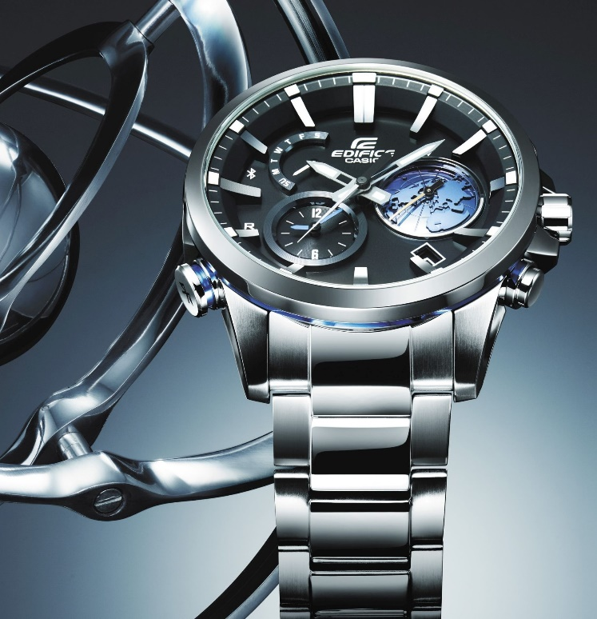
Casio EDIFICE EQB-600 emanuje absolutnie wszystkim co może kojarzyć się ze stylem faceta z klasą. Jest nieskazitelnie i perfekcyjnie wykończony, a jak na prawdziwego „gentelmana” przystało posiada sporo wyjątkowych i wartych uwagi cech. To prawdziwy majstersztyk japońskich inżynierów, który uosabia pasję do projektowania pięknych czasomierzy.

EQB-600 opiera się na stylu określanym przez Casio jako „bold design”. Idea projektu odnosi się do głębi tarczy zaprojektowanej w tonacji nawiązującej do 3D. Efekt ten osiągnięto między innymi dzięki osadzeniu poszczególnych elementów tarczy na różnych jej wysokościach. Z jednej strony nieprzesadnie ozdobna, a z drugiej dopieszczona do granic możliwości „twarz” zegarka, daje obraz niezwykle oryginalnego, a wręcz ekskluzywnego czasomierza. Dopełnieniem stylu „bold design” jest mała, wypukła tarcza czasu światowego z nadrukiem w technologii 3D. Odzwierciedla kulę ziemską i tak samo jak ona, jest w stałym ruchu obracając się wokół własnej osi. Warto podkreślić, że dzięki opcji szybkiej zmiany czasu, przeskakiwanie między godzinami odbywa się błyskawicznie i płynnie. Przypieczętowaniem perfekcjonizmu i wysokiej klasy czasomierza są detale wykończenia w postaci niebieskiego ringu wkomponowanego między kopertą a bezelem oraz analogicznego elementu na przycisku odpowiedzialnym za Bluetooth.
EEDIFICE EQB-600 to prawdziwy „samiec Alfa”. Średnica zegarka mierzy niemal 52 mm, a waga sięga 170gr. Dla porównania – przeciętny G-SHOCK waży ponad połowę mniej. Jednakże wygląd to nie wszystko. Jak na „faceta z klasą” przystało, zegarek kryje również ciekawe wnętrze. Dzięki funkcji Tough Solar i wbudowanym panelom, EDIFICE zasilany jest energią słoneczną. Co więcej, EQB-600 jest wyposażony w synchronizację przez Bluetooth 4.0 charakteryzującą się niskim zużyciem energii. Dzięki synchronizacji zegarek łączy się ze smartphonem, dając tym samym możliwość dostępu do kilku użytecznych opcji. Jedną z nich jest funkcja „zagubiony telefon”. Wystarczy użyć odpowiedniego przycisku w zegarku, aby zawieruszony smartphone wydał z siebie dźwięki. Zwieńczeniem tego perfekcyjnego i eleganckiego dzieła jest automatyczny kalendarz, który ustawiony raz już zawsze wskaże właściwą datę, bez względu na krótsze miesiące czy lata przestępne, a także wodoszczelność równa 100m.
Nowy Casio EDIFICE EQB-600 to zegarek, który nie uznaje kompromisów w temacie designu. Emanuje elegancją, nienaganną prezencją i stanowi absolutne potwierdzenie, że czasomierz z takim charakterem jest najlepszym dodatkiem stylu faceta z klasą.

Kontakt: Klaudyna Tyszer, Specjalista ds. PR, e-mail: k.tyszer@freepr.pl, mobile: 666 082 643

